COMUNICADO PÚBLICO
Ginebra, 15 de octubre de 2025
La Asociación Internacional de los Derechos Humanos y del Desarrollo Social (AIDHDES) manifiesta su más enérgica condena frente a la grave crisis que atraviesa el pueblo ecuatoriano como consecuencia de las políticas económicas y represivas adoptadas por el actual Gobierno del presidente Daniel Noboa.
Durante las últimas semanas, diversos sectores sociales, indígenas, obreros, campesinos y estudiantiles han salido a las calles en ejercicio de su derecho a la protesta pacífica, reconocido por el artículo 21 del Pacto Internacional de Derechos Civiles y Políticos (PIDCP) y por el artículo 20 de la Declaración Universal de los Derechos Humanos (DUDH).
Sin embargo, la respuesta estatal ha sido caracterizada por el uso excesivo de la fuerza, la militarización de las ciudades, la represión indiscriminada, y la detención arbitraria de centenares de manifestantes, en clara violación de los artículos 7, 9 y 10 del PIDCP, así como del artículo 3 común a los Convenios de Ginebra de 1949, que prohíbe los tratos crueles, inhumanos o degradantes.
AIDHDES deplora especialmente los informes confirmados por medios internacionales sobre la muerte de dos manifestantes indígenas y decenas de heridos en el marco del paro nacional, lo que constituye una violación grave de las obligaciones internacionales del Ecuador en materia de derechos humanos, conforme a los artículos 1 y 2 del Pacto Internacional de Derechos Económicos, Sociales y Culturales (PIDESC) y la Convención Americana sobre Derechos Humanos (artículos 4 y 5).
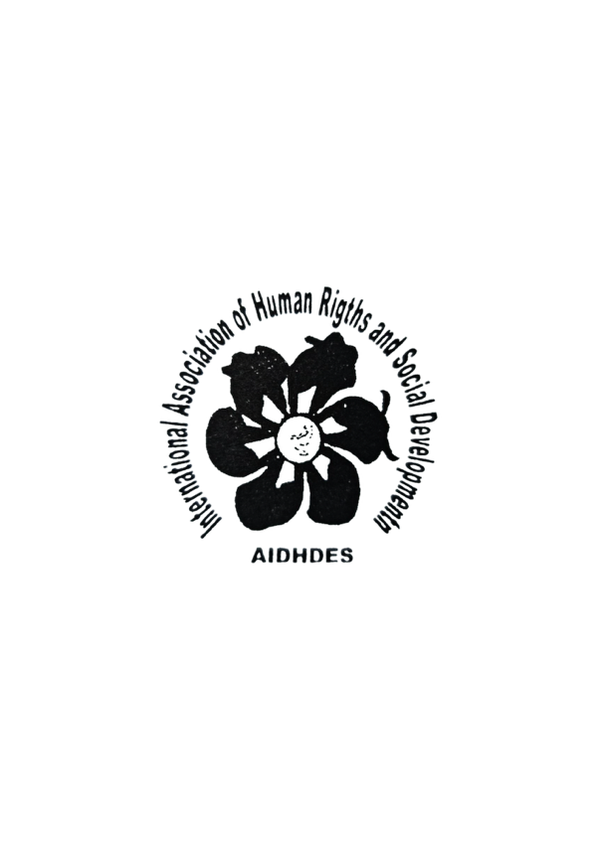
Del mismo modo, AIDHDES considera alarmante la información publicada por teleSUR (13 de octubre de 2025), que vincula a la empresa Noboa Trading, perteneciente a la familia presidencial, con una red de tráfico de cocaína hacia Europa. Este hecho, de comprobarse, comprometería gravemente la integridad institucional del Estado ecuatoriano y su compromiso con la Convención de las Naciones Unidas contra la Corrupción (2003) y la Convención de las Naciones Unidas contra el Tráfico Ilícito de Estupefacientes (1988).
La represión estatal y la impunidad estructural contradicen el principio fundamental del artículo 1 de la Carta de las Naciones Unidas, que impone a los Estados la obligación de promover el respeto universal a los derechos humanos y las libertades fundamentales de todos los pueblos.

AIDHDES recuerda que la eliminación de subsidios al diésel mediante el Decreto Ejecutivo 126, el aumento del IVA al 15 %, la precarización del trabajo y el deterioro del sistema de salud constituyen políticas que agravan la pobreza y vulneran los derechos consagrados en el artículo 11 del PIDESC (nivel de vida adecuado, alimentación y vivienda), en el artículo 12 (derecho a la salud), y en el artículo 6 (derecho al trabajo).
Dicho lo antirior, AIDHDES insta al Consejo de Derechos Humanos de las Naciones Unidas, al Alto Comisionado de las Naciones Unidas para los Derechos Humanos (ACNUDH) y a los Relatores Especiales de la ONU sobre los derechos de los pueblos indígenas, la pobreza extrema, la libertad de reunión pacífica, ejecuciones extrajudiciales a:
- Enviar una misión internacional independiente que investigue los actos de represión, uso excesivo de la fuerza y presuntas ejecuciones extrajudiciales en Ecuador;
- Solicitar al Estado ecuatoriano la suspensión inmediata del Decreto Ejecutivo 126 y la revisión de las políticas fiscales regresivas que ponen en riesgo todos los derechos protegidos por el PIDESC;
- Garantizar el acceso a la justicia para las víctimas y el derecho a la verdad respecto a los hechos de violencia estatal.
- Promover una transición económica justa, basada en los principios de equidad, soberanía alimentaria y justicia social.
AIDHDES reafirma su solidaridad con el pueblo ecuatoriano y su compromiso de continuar denunciando, ante todos los foros internacionales pertinentes, toda forma de represión, corrupción y violación sistemática de los derechos humanos.

